**MTPAutoInstallSystem**

# 系统简介

MTPAI 系统研发的目的主要是为了简化功能测试人员、运维人员部署环境的复杂度，提高工作效率。MTPAI 系统主要包括以下功能：

1. 配置参数的填写。
2. 历史参数的记录。
3. 生成shell脚本，通过shell脚本更改服务参数配置。
4. 将更改完的服务程序放置于服务器，并启动。

# 系统网络扑拓图

客户端浏览器

Mysql数据库

1. 功能测试人员、运维人员通过浏览器访问自动化部署的网址，按以下方式填写好参数，点击运行进行安装。
2. Mysql中存储的是所有使用过的历史参数。
3. Php和apahce后台程序处理客户端的请求以及将数据存储到数据库或从数据库中读取数据。

# 系统运行截图

1. 参数配置页面。

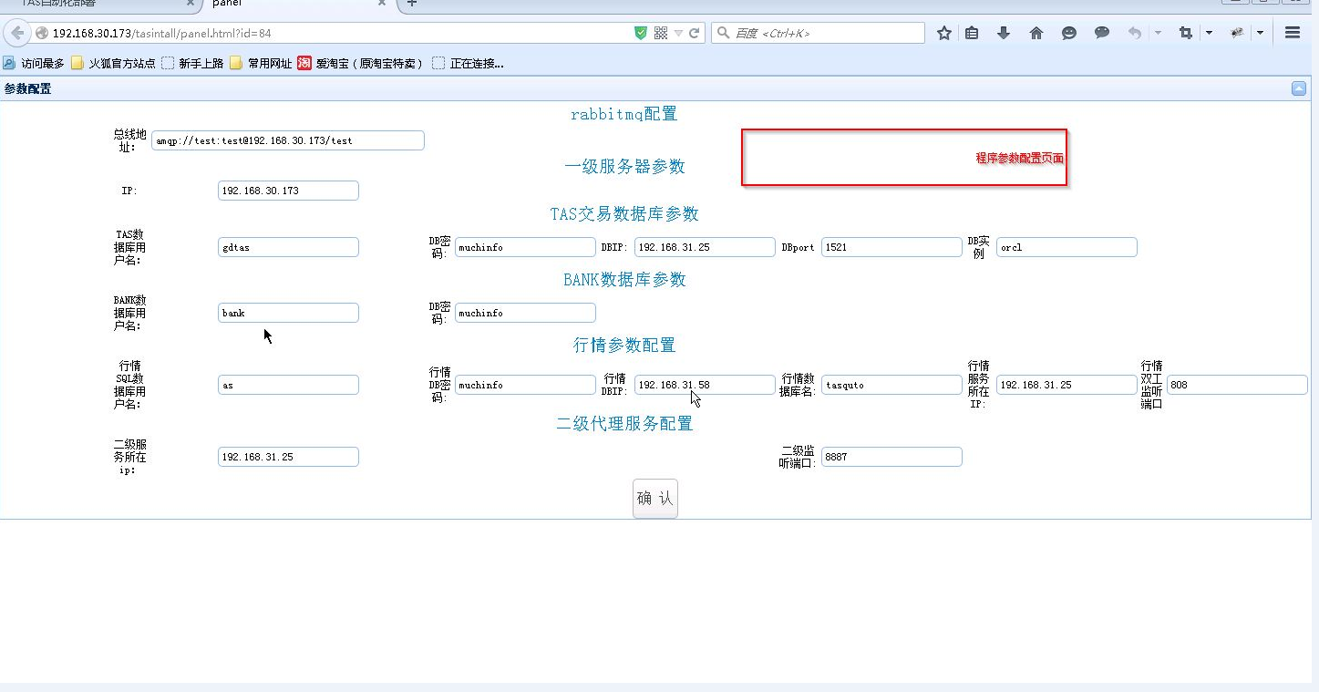

1. 运行部署页面

